Критический анализ модели белка NH₃-зависимой NAD⁺-синтетазы Bacillus subtilis, представленной в банке PDB, код 1KQP.
Дзама Маргарита, 4 курс, ФББ

Авторы статьи: Jindrich Symersky¹, Yancho Devedjiev¹, Karen Moore¹, Christie Brouillette^{1,2}, Larry DeLucas¹.
¹Center for Biophysical Sciences and Engineering, University of Alabama at Birmingham, Birmingham, AL 35294, USA
² Department of Biochemistry, University of Alabama at Birmingham, Birmingham, AL 35294, USA

Место учебы Jindrich Symersky: BMB Macromolecular X-ray Core Facility, Rosalind Franklin University of Medicine and Science, Chicago, IL

Аннотация

В отчете приведены результаты анализа качества структуры NH₃-зависимой NAD⁺-синтетазы Bacillus subtilis, расшифрованной методом РСА в 2002 г. Jindrich Symersky, Yancho Devedjiev, Karen Moore, Christie Brouillette и Larry DeLucas и содержащимся в PDB под кодом 1KQP. Было получено более хорошее атомное разрешение структуры белка, благодаря чему совершенно новой находкой стало установление структур pH-независимой структуры активного центра со связанным карбанионовым интермедиатом. NAD⁺-синтетаза и/или ее ген nadE были найдены у ряда прокариот, включая Escherichia coli (Spencer & Preiss, 1967), Bacillus subtilis (Nessi et al., 1995) и бактериальные патогены: Mycobacterium tuberculosis (Cantoni et al., 1998), Pseudomonas aeruginosa (Stover et al., 2000) и B. anthracis (неопубликованные данные). Поскольку NAD⁺ вовлечен в очень многие метаболические пути, NAD⁺-синтетаза является весьма удачной и перспективной целью для развития нового класса антибиотиков (Rizzi et al., 1998).

Введение

Краткое описание белка NH₃-зависимой NAD⁺-синтетазы из Bacillus subtilis.

Класс: EC=6.3.1.5. Белок является гомодимером, состоит из двух цепей: А и В. Длина полипептидной цепи состовляет 271 аминокислотный остаток. Ген – nadE. Катализирует ключевую реакцию в биосинтезе NAD, превращая деамино-NAD⁺ в NAD⁺ в 2 шага.

Реакция: ATP + деамино-NAD⁺ + NH₃ = AMP + дифосфат + NAD⁺.
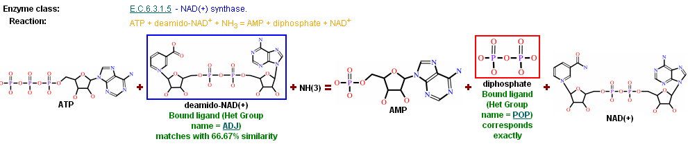
Лиганды: ATP и NAD⁺.
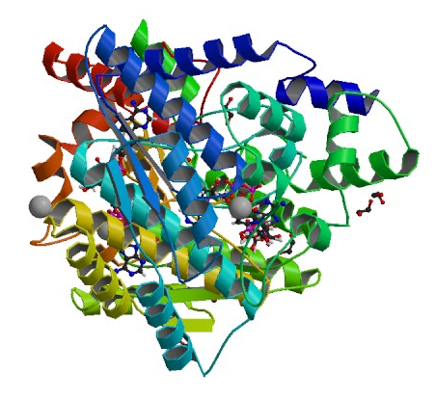
Рис.1. Структура NH₃-зависимой NAD⁺-синтетазы с PDB кодом 1KQP.

Биологический смысл: Атомное разрешение в 1,03 ангстрем структуры NAD⁺-синтетазы позволило определить количество неплоских групп пептидов в главной цепи, выявить низкое анизотропию атомов белка и субстрата, установить pH-независимую структуру активного центра со связанным интермедиатом и позиции атомов водорода фосфоэстеровой группы во время образования интермедиата.

Статья: NH₃-dependent NAD⁺ synthetase from Bacillus subtilis at 1 Å resolution (http://www.ncbi.nlm.nih.gov/pubmed/12077433).

Результаты
Общая информация о модели

- Комплекс состоит из двух цепей: А и В длиной 271 аминокислотный остаток. Белок является гомодимером. В состав входят следующие лиганды: ATP и NAD⁺.
- Структура была расшифрована в 2002 году. Однако основные структурные и функциональные аспекты были представлены Rizzi (1996, 1998) и Devedjiev (2001).
- Jindrich Symersky, Yancho Devedjiev, Karen Moore, Christie Brouillette, Larry DeLucas.
- Метод решения фазовой проблемы: изоморфное замещение.
- Число измеренных рефлексов: 790765.
- Разрешение: 1,03 Å. Максимальное разрешение для использованных рефлексов - 27.46 Å, минимальное - 1.03 Å.
- Процент использованных рефлексов относительно всех возможных рефлексов с разрешением ниже разрешения структуры в целом: 170606 (21,57%).
- Некристаллографические симметрии в асимметрической ячейке:
- CRYST1 52.280 84.790 59.640 90.00 110.50 90.00 P 1 21 1 4
- В ячейке находится 4 идентичных полипептидных цепи.
- R-фактор и R-free фактор: 11.63% и 14.72%. R-фактор показывает соответствие экспериментальных данных и расчетной модели. Считается, что если значение R-фактора меньше 20%, то такое соответствие весьма хорошее. В данной статье это именно так. Но дабы не переоптимизировать структуру так, что она будет сильно отличаться от первоначальной, исследователи взяли множество рандомно выбранных рефлексов (5%) для проверки после оптимизации. В идеале значение R-free фактора должно быть чуть больше (не намного) значения R-фактора. Опять же здесь это представлено, и разница составляет всего около 3%, что указывает на хорошую оптимизацию.
- Анализ выдачи программы PROCHECK, в том числе копия карты Рамачандрана и процент остатков (отличных от Gly и Pro), попавших в предпочитаемые области на карте.
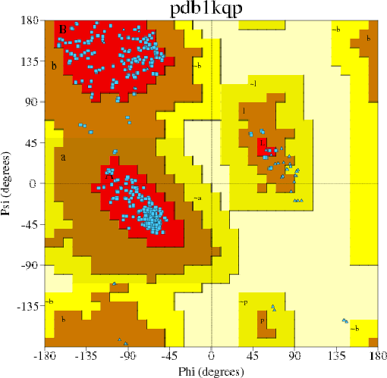

Ramachandran Plot statistics

        - No. of
        - residues %-tage
        - ------ ------
- Most favoured regions [A,B,L] 453 96.0%
- Additional allowed regions [a,b,l,p] 19 4.0%
- Generously allowed regions [~a,~b,~l,~p] 0 0.0%
- Disallowed regions [XX] 0 0.0%
        - ---- ------
- Non-glycine and non-proline residues 472 100.0%

- End-residues (excl. Gly and Pro) 4

- Glycine residues 48
- Proline residues 18
        - ----
- Total number of residues 542

- Based on an analysis of 118 structures of resolution of at least 2.0 Angstroms and R-factor no greater than 20.0 a good quality model would be expected to have over 90% in the most favoured regions [A,B,L].

G-Factors
          - Average
- Parameter Score Score
- --------- ----- -----
- Dihedral angles:-
- Phi-psi distribution 0.23
- Chi1-chi2 distribution 0.27
- Chi1 only 0.18
- Chi3 & chi4 0.51
- Omega -0.45
          - 0.06
          - =====
- Main-chain covalent forces:-
- Main-chain bond lengths 0.36
- Main-chain bond angles -0.08
          - 0.11
          - =====

- OVERALL AVERAGE 0.09
Классификация областей (PROCHECK):
- предпочитаемая (A,B,L)
- разрешенная (a,b,l,p)
- допустимая (~a,~b,~l,~p)
- запрещенная
Процент остатков, попавших в предпочитаемые области на карте, - 96% (453 а.о. из 472 а.о.). На мой взгляд, это крайне хороший показатель, поскольку, согласно мануалу, процент остатков в основной зоне (“core”) должен быть больше 90%. Процент остатков в основной, наиболее предпочитаемой, зоне является одним из лучших показателей качества. Остатков, попавших в недопустимую зону, нет.

- Маргинальные остатки

- Карты торсионных углов для ротамеров.

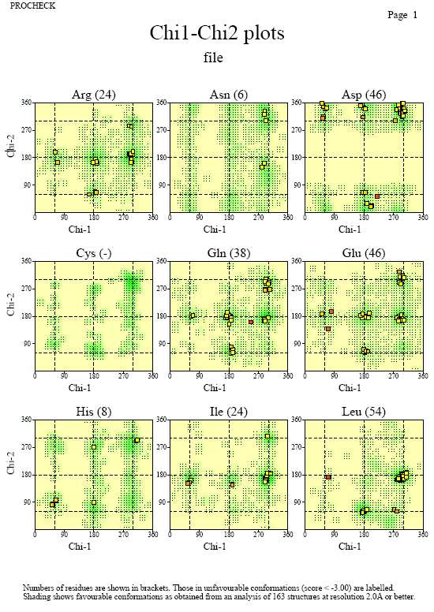
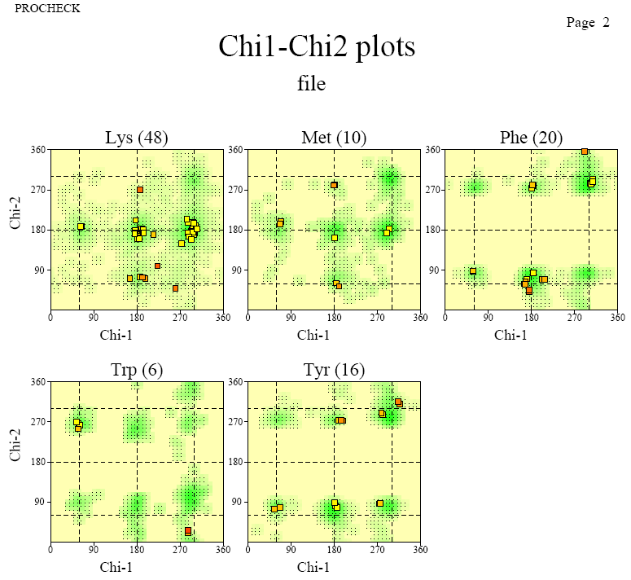

Здесь есть несколько аминокислотных остатков, которые располагаются в неблагоприятных участках (выделены красным). Например, лейцин, триптофан, глицин, аспарагиновая кислота, глутамин.

- Плохие значения пространственного R-фактора (RSR).

Real-space R-value vs Residue (для всех остатков)
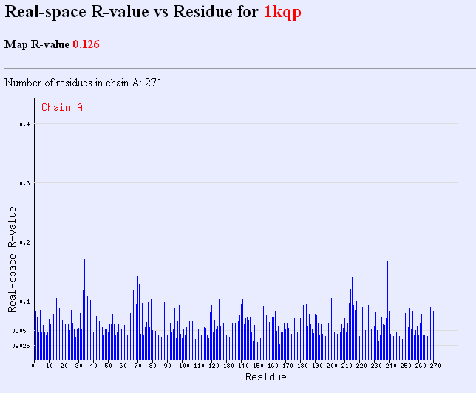
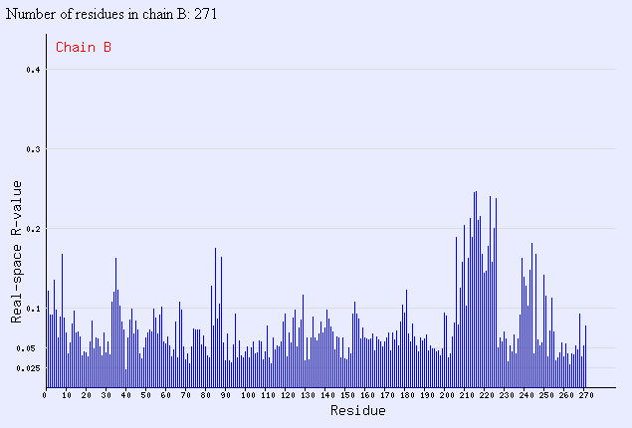

Significant regions in 1kqp, residues with RSR > (возможные маргиналы)
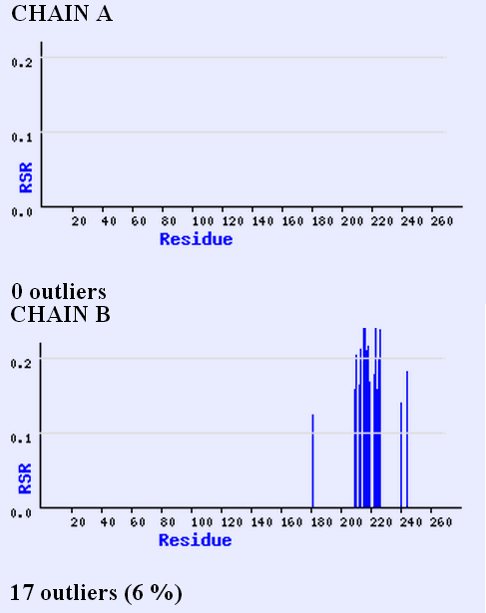

Большое положительное значение указывает, что данный остаток имеет значительно худшую плотность по сравнению со средним значением для таких остатков с похожим разрешением. Такие остатки найдены только в цепи B, их количество равно 17.

Примеры:
215 Лизин RSR = 0.245
218 Глутамин RSR = 0.215
223 Глутаминовая кислота RSR = 0.240
226 Изолейцин RSR = 0.238
213 Аспарагиновая кислота RSR = 0.212
Я рассмотрю остаток 215 Лизин, у которого самый большой RSR = 0.245, коэффициент корреляции для электронной плотности (“real-space correlation coefficient”) равен 0.929, Z-score пространственного R-фактора для этого остатка составляет 2.986056, а также остаток 226 Изолейцин, для которого RSR = 0.238, коэффициент корреляции – 0.96, Z-score пространственного R-фактора – 6.827869.

215 Лизин
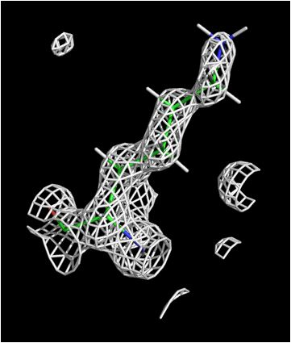
Как можно видеть, данный остаток прекрасно вписан в электронную плотность, поэтому маргинальность этого остатка вряд ли связана с ошибкой расшифровки.

Куда более интересная картина наблюдается в случае 226 Изолейцина.

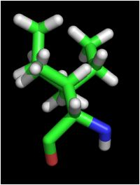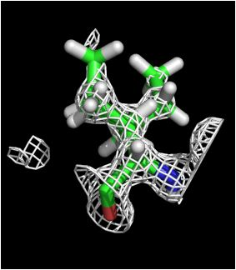
Тут целых 2 изолейцина!!! По-видимому, он может существовать в двух конформациях. Да и вписан он не самым лучшим образом для уровня срезки = 1,5.

Заключение
- Судя по глобальным факторам, все структура достаточно хорошо расшифрована. Маргиналы, конечно, есть, но их относительно мало. Согласно карте Рамачандрана плохо вписанных аминокислотных остатков, которые бы находились в неблагоприятных областях, нет вообще. Разница между R-фактором и R-free фактором около 3%, что говорит о том, что данная структура не переоптимизированна (overfitting).
- Выдача программы WHAT_CHECК - http://www.cmbi.ru.nl/pdbreport/kq/1kqp/. Есть записи о некоторых неточностях, проблемах с геометрией остатков, необычных длинах и углах связей, присутствует множество записей об аномально коротких межатомных расстояниях, некоторые молекулы воды требуют перемещания. В общем, не все так идеально, как хотелось бы. С другой стороны, серьезных отклонений и ошибок нет.
- Некоторые аминокислотные остатки плохо вписаны в электронную плотность, но их мало.
- В разделе неблагоприятных конформаций боковых цепей найден всего один аминокислотный остаток – 253 SER со значением 0.36. Согласно мануалу, можно с полной уверенностью говорить о том, что ротамер уникален, если значение равно 0.0. Серии остатков с плохим окружением не найдено. Есть только единичные случаи, но некоторые из этих остатков, вполне вероятно, могут входить в состав активного центра фермента или образовывать контакты с кофактором. Некоторые маргинальные остатки все-таки особые.
- На мой взгляд, данная структура расшифрована очень хорошо. Если и имеются какие-то отклонения, то весьма небольшие. А такое хорошее разрешение (1,03 Å) позволило выявить некоторые новые аспекты, которые были недоступны ранее.

Используемые источники:

http://www.ncbi.nlm.nih.gov/pubmed/12077433 - статья
http://www.ebi.ac.uk/thornton-srv/databases/cgi-bin/pdbsum/GetPage.pl
http://eds.bmc.uu.se/cgi-bin/eds/uusfs?pdbCode=1kqp
http://swift.cmbi.ru.nl/gv/pdbreport/

